**PETEK, 3. 4.**

**DKE – 7. A**

Pozdravljeni, učenci! Spet je petek in spet so tu napotki za naš predmet. Prejšnji teden ste spoznali nastanek in delovanje Evropske unije, danes pa se boste seznanili s članstvom Slovenije v EU.

Kar veselo na delo ☺!

**SLOVENIJA IN EVROPSKA UNIJA**

**Učbenik, str. 49 - 51**

1. Preberi besedilo v učbeniku, str. 49 in reši naloge 3., 4. in 5. n straneh 50 - 51.

2. V zvezek zapiši naslov SLOVENIJA V EU, odgovori na spodnji dve vprašanji in spodnje besedilo prepiši v zvezek.

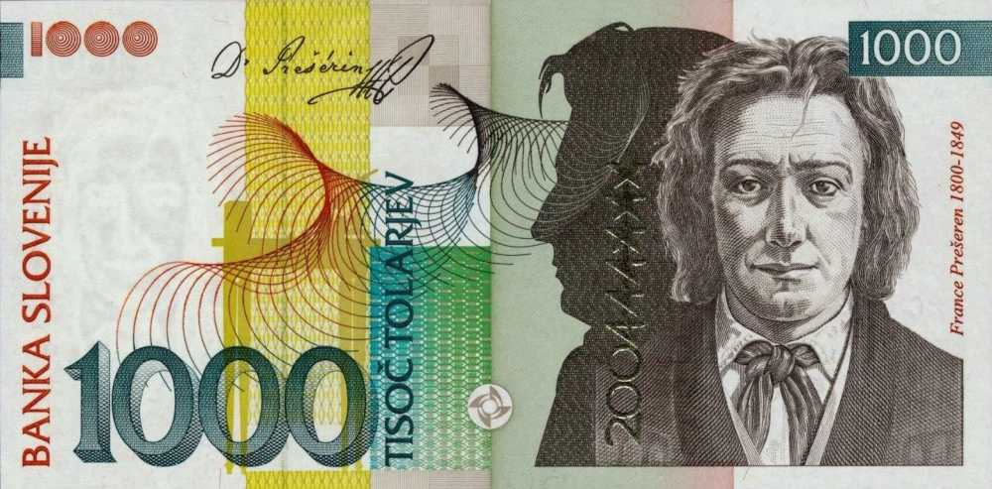

Kako se je imenovala uradna denarna valuta pred uvedbo evra?

Kateri slovenski simboli so upodobljeni na evro kovancih? Kaj meniš, zakaj?

|  |
| --- |
| **Slovenija se je pridružila EU 1. maja 2004 (državljani so to odločitev izglasovali na referendumu), 1. januarja 2007 pa smo pričeli uporabljati skupno valuto evro.**  **DOLŽNOSTI SLOVENIJE: prispevati nekaj denarja v skupno „blagajno“ , spoštovanje sklepov, ki jih sprejmejo politične ustanove EU**  **PREDNOSTI SLOVENIJE V EU: prost pretok blaga, ljudi, ukinitev carin, poenoteno izobraževanje, možnost zaposlitve v državah EU, enoten denar**  **SLABOSTI oz. TEŽAVE EU: razlike v gospodarski razvitosti držav, občasno nezadovoljstvo s sklepi političnih ustanov, hitrejše širjenje kriminala, …** |

Reši naloge v DZ, str. 54 - 55. V kolikor imaš pri pravilnih odgovorih težave, si pomagaj z DZ.

Saj ni bilo pretežko ☺?

Lepo vas pozdravljam,

Učiteljica Andreja